Van Wissen
Gedicht van de Week
week 20- 2026

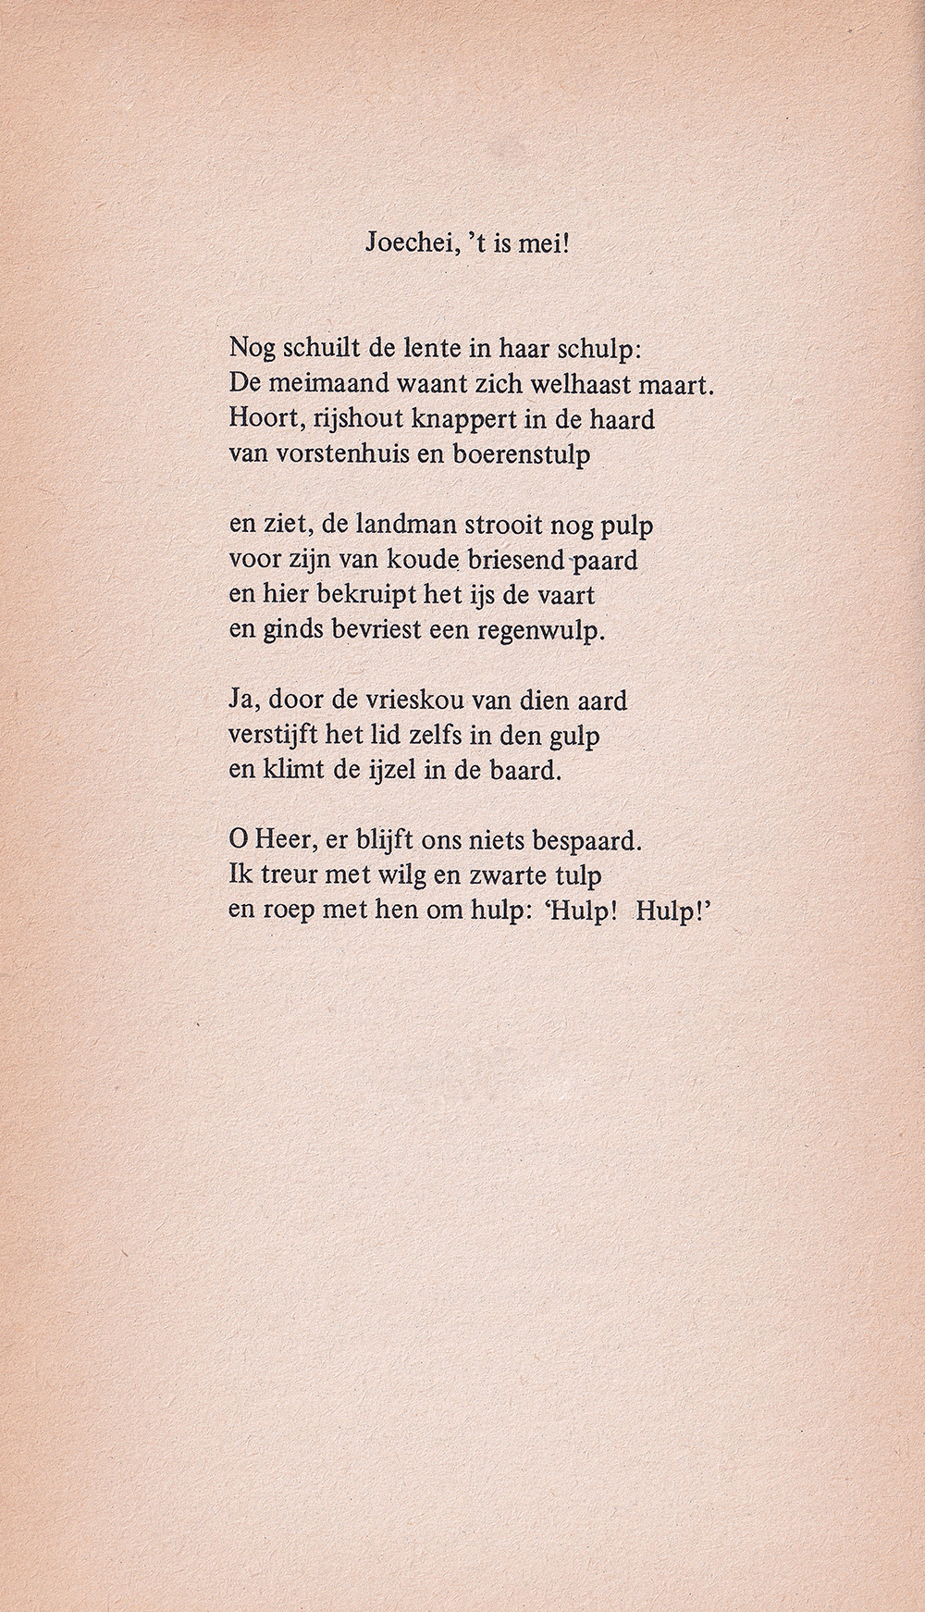

Het gedicht van deze week is van de hand van de derde dichter Dichter des Vaderlands (later der Nederlanden) Driek van Wissen (1943-2010) .
Zijn benoeming van harte ondersteund door zijn vriend Jean Pierre Rawie, door anderen verworpen: “Een rijmelaar, een Sinterklaasgedichtjesmaker’” sneerden critici als Joost Zwagerman en Ilja Pfeijffer.
Wat ervan zij, hij schreef toegankelijke gedichten die een brede waardering vonden. Een uiting daarvan is het toekennen aan hem van de Kees Stipprijs in 1987.
Het gedicht valt in de categorie van “light verse” waarvoor hij deze prijs kreeg. Deze week wordt het frisser weer, maar zo bont en plastisch als de dichter het beschrijft zal het niet worden.
Het is ontleend aan “Aarts’ Letterkundige Almanak…1981”. (1980)

